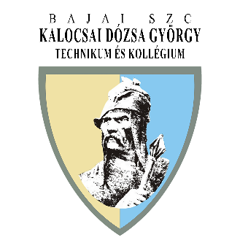
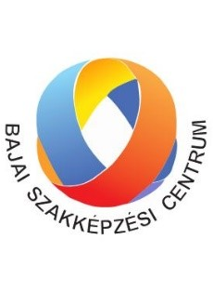
BAJAI SZAKKÉPZÉSI CENTRUM
KALOCSAI DÓZSA GYÖRGY TECHNIKUM ÉS KOLLÉGIUM
6300 KALOCSA, Asztrik tér 5-7.
OM azonosító: 203028

Tel.: 36-78-461-600 Fax.: 36-78-461-178

E-mail: info@dozsakalocsa.hu
www.dozsakalocsa.hu

Összes tanulói létszám 2024. szeptember 1-én: | 392
Ebből nappali oktatásban: | 311
Ebből technikum képzési forma tanulói: | 221
Ebből szakképző iskola | 90

Összes tanulói létszám 2025. június 15-én: | 626
Ebből nappali oktatásban: | 299
Ebből technikum képzési forma tanulói: | 222
Ebből szakképző iskola | 77

Összes tanulói létszám 2025. szeptember 1-én: | 538
Ebből nappali oktatásban: | 334
Ebből technikum képzési forma tanulói: | 240
Ebből szakképző iskola | 94

Összes tanulói létszám 2026. június 15-én: | 382
Ebből nappali oktatásban: | 308
Ebből technikum képzési forma tanulói: | 216
Ebből szakképző iskola | 92

